Національний технічний університет України
«Київський політехнічний інститут імені Ігоря Сікорського»
Факультет інформатики та обчислювальної техніки
Кафедра технічної кібернетики

Лабораторна робота № 4
з предмету «Дискретна математика»
Тема: «Контроль пошуку рішень в мові програмування PROLOG.
Складні типи».

Виконав:
Студент групи ІК-72
Міщенко Р. В.

Перевірив:
Федорчук В. В.

Київ 2017

ЗМІСТ
МЕТА 3
ЗАВДАННЯ 1 6
ЛІСТІНГ ПРОГРАМИ 7
РЕЗУЛЬТАТ 8
ЗАВДАННЯ 2 9
ЛІСТІНГ ПРОГРАМИ 10
РЕЗУЛЬТАТ 11
ЗАВДАННЯ 3 12
ЛІСТІНГ ПРОГРАМИ 13
РЕЗУЛЬТАТ 15
ЗАВДАННЯ 4 16
ЛІСТІНГ ПРОГРАМИ 17
РЕЗУЛЬТАТ 19
ЗАВДАННЯ 5 20
ЛІСТІНГ ПРОГРАМИ 21
РЕЗУЛЬТАТ 24
ВИСНОВКИ 25
СПИСОК ВИКОРИСТАНОЇ ЛІТЕРАТУРИ 26

МЕТА
Навчитися використовувати списки, складні типи та домени та оператор cut(!)
ТЕОРЕТИЧНІ ВІДОМОСТІ

PROLOG має два спеціальні предикати, які дозволяють вам контролювать механізм бектрекінгу: предикат fail, котрий примушує запускати механізм бектрекінгу, і cut (позначається !), який використовується для відміни бектрекінгу.
PROLOG запускає бектрекінг, коли чергове співставлення завершується невдачею. Предикат fail вироблює значення хибність, що позначає невдачу і примушує спрацьовувати бектрекінг.
Предикат cut виробляє значеня істина, яке позначає успіх і позначається “!”. Він розміщується в тілі правила в якості підцілі. Коли обробка досягає cut, він є завжди успішним і тому викликається наступна за ним ціль. Тому що cut був пройдений, не можливо провести бектрекінг підцілей, які розміщені перед cut в оброблюваному пункті і тому не можливо перейти до інших пунктів, які визначають поточний предикат.
Існує два основних правила використання cut:
1.Коли ви знаєте попередньо, що певні варіанти ніколи не дадуть поштовху в знаходженні розв'язку, тоді використання cut (зелений cut) відкидає перегляд альтернативних шляхів.
2.Коли логіка програми потребує використання cut для відкидання перегляду альтернативних підцілей, тоді його називають червоним відтинанням.
Іншими словами, предикат cut обмежує автоматичний перебір. Для багатьох задач виникає проблема, або ж обмеження бектрекінгу, або ж виключення його зовсім.
Виділимо спочатку переваги використання відтинання:
1. За допомогою предикату cut можна підвищити ефективність програми.
2. Використовуючи cut, можна описати взаємовиключні правила, тому є можливість запрограмувати твердження: якщо умова P, тоді розв'язок Q, інакше розв'язок R.
Обмеження на використання відтинання виходять із декларативної сторони PROLOGівської програми. Якщо в програмі немає відтинання, тоді ми можемо міняти місцями порядок речень і цілей. Якщо ж предикат cut присутній в програмі, тоді зміна порядку речень в програмі може вплинути на її декларативний зміст (дати інший розв'язок).
Якщо видалення відтинання з програми не міняє її декларативного змісту, тоді таке відтинання називають "зеленим". В іншому випадку відтинання називають "червоним".
Працювати з запереченням також треба обережно. Труднощі виникають тому, що заперечення, яке ми використовуємо, не повністю відповідає математичному запереченню.

ЗАВДАННЯ 1

Напишіть програму мовою PROLOG для знаходження максимума функції використовуючи предикат відтинання.

ЛІСТІНГ ПРОГРАМИ

predicates
result
solve(real,real)

clauses
result :-
write("Aoaai eneaou eii?aeiaou iaeneioia eaaa?aoe?iie ooieoee (i?iecaiaiay) ax^2+bx+3=0"), nl,
write("Aaaaeoa A"), nl,
readreal(A),

write("Aaaaeoa B"), nl,
readreal(B),
solve(A,B).

solve(A,B) :- X=(-B)/(2*A), Y=A*X*X+X*B+3, nl,
Y1=2*A*(X-1)+B, Y1>0,!, write("max Y="),write(Y),nl.

GOAL:

result.

РЕЗУЛЬТАТ

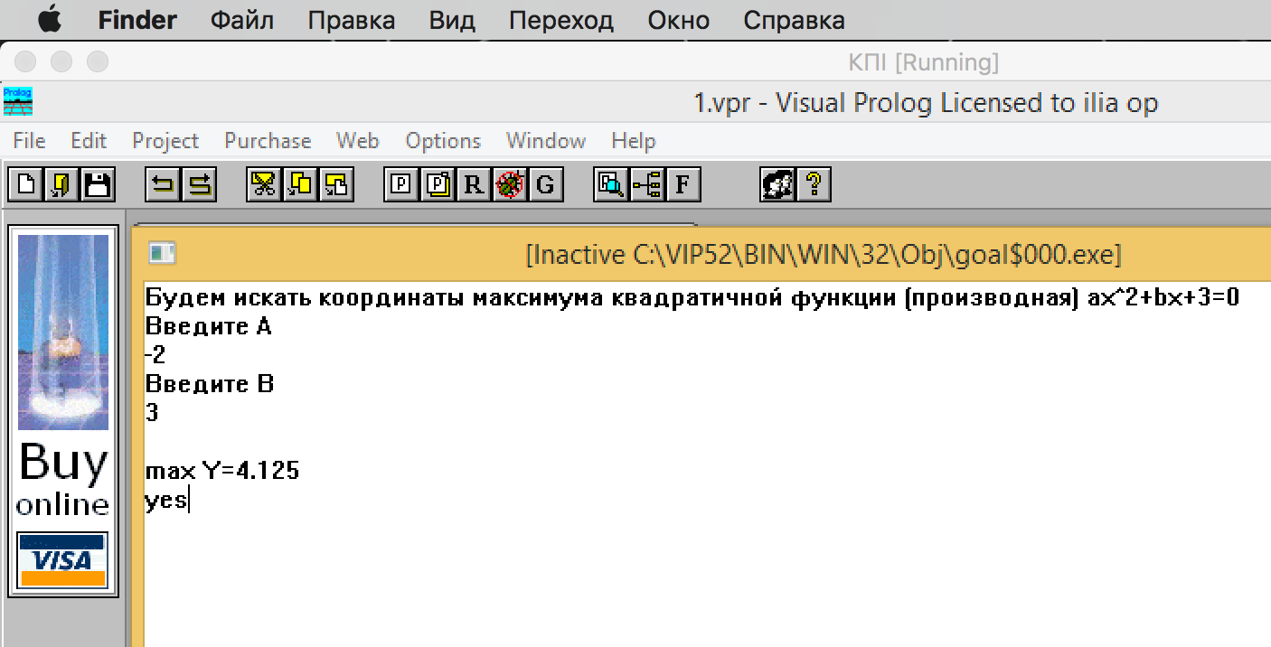

ЗАВДАННЯ 2

Напишіть програму мовою PROLOG для знаходження мінімума функції використовуючи предикат відтинання.

ЛІСТІНГ ПРОГРАМИ

predicates
result
solve(real,real)

clauses
result :-
write("Aoaai eneaou eii?aeiaou ieieioia eaaa?aoe?iie ooieoee (i?iecaiaiay) ax^2+bx+3=0"), nl,
write("Aaaaeoa A"), nl,
readreal(A),

write("Aaaaeoa B"), nl,
readreal(B),
solve(A,B).

solve(A,B) :- X=(-B)/(2*A), Y=A*X*X+X*B+3, nl,
Y1=2*A*(X-1)+B, Y1<0,!, write("min Y="),write(Y),nl.

GOAL:

result.

РЕЗУЛЬТАТ

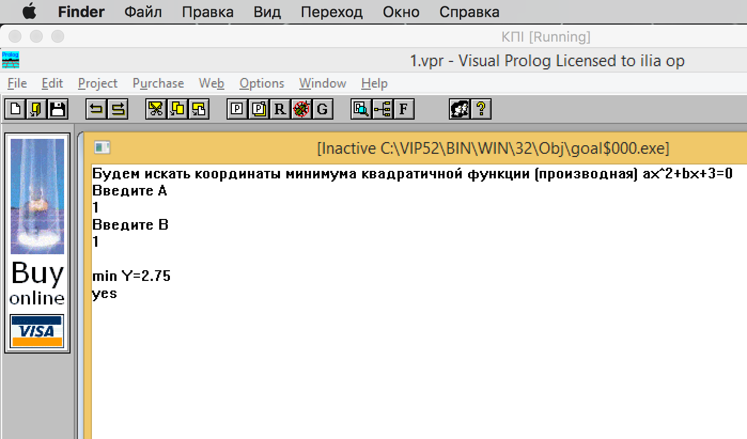

ЗАВДАННЯ 3

Виберіть деяку форму задання бази даних, в якій містяться повідомлення про операції з кредитними карточками. Кожний запис повинен мати інформацію про прізвище особи, яка тратить гроші, про тип операції і кількість грошей. Напишіть програму, яка буде видавати значення кінцевої суми всіх операцій для конкретної особи.

ЛІСТІНГ ПРОГРАМИ

domains
type=symbol
name=string
money=short
list=money*

predicates
nondeterm card(name,type,money).
nondeterm result(name,money).
nondeterm sum_of_list(list,money).

clauses
card("Han Solo",earned,10000).
card("Han Solo",earned,3000).
card("Han Solo",removed,12000).
card("Jabba the Hutt",earned,12000).
card("Jabba the Hutt",removed,10000).
card("Jabba the Hutt",removed,3000).
card("Jabba the Hutt",earned,9000).
card("Obi-Wan Kenobi",earned,10000).
card("Obi-Wan Kenobi",removed,10000).
card("Obi-Wan Kenobi",earned,200).
card("Luke Skywalker",earned,960).
card("Luke Skywalker",removed,550).
card("Luke Skywalker",earned,100).
card("Princess Leia",earned,1000).
card("Princess Leia",earned,3000).
card("Princess Leia",removed,2000).
card("Grand Master Yoda",earned,300).
card("Grand Master Yoda",removed,850).
card("Grand Master Yoda",earned,1050).
card("Grand Master Yoda",removed,400).

sum_of_list([],0).
sum_of_list([H|T],Summa) :- sum_of_list(T,S), Summa=H+S.

result(Name,Result):-
findall(Summa,card(Name,removed,Summa),D1), sum_of_list(D1,R1),
findall(Summa,card(Name,earned,Summa),D2), sum_of_list(D2,R2),
Result=R2-R1.

GOAL
write("Han Solo†has†"),
result("Han Solo",Money);
write("Jabba the Hutt†has†"),
result("Jabba the Hutt",Money);
write("Obi-Wan Kenobi has†"),
result("Obi-Wan Kenobi",Money);
write("Luke Skywalker†has†"),
result("Luke Skywalker",Money);
write("Princess Leia†has†"),
result("Princess Leia",Money);
write("Grand Master Yoda has "),
result("Grand Master Yoda",Money).

РЕЗУЛЬТАТ

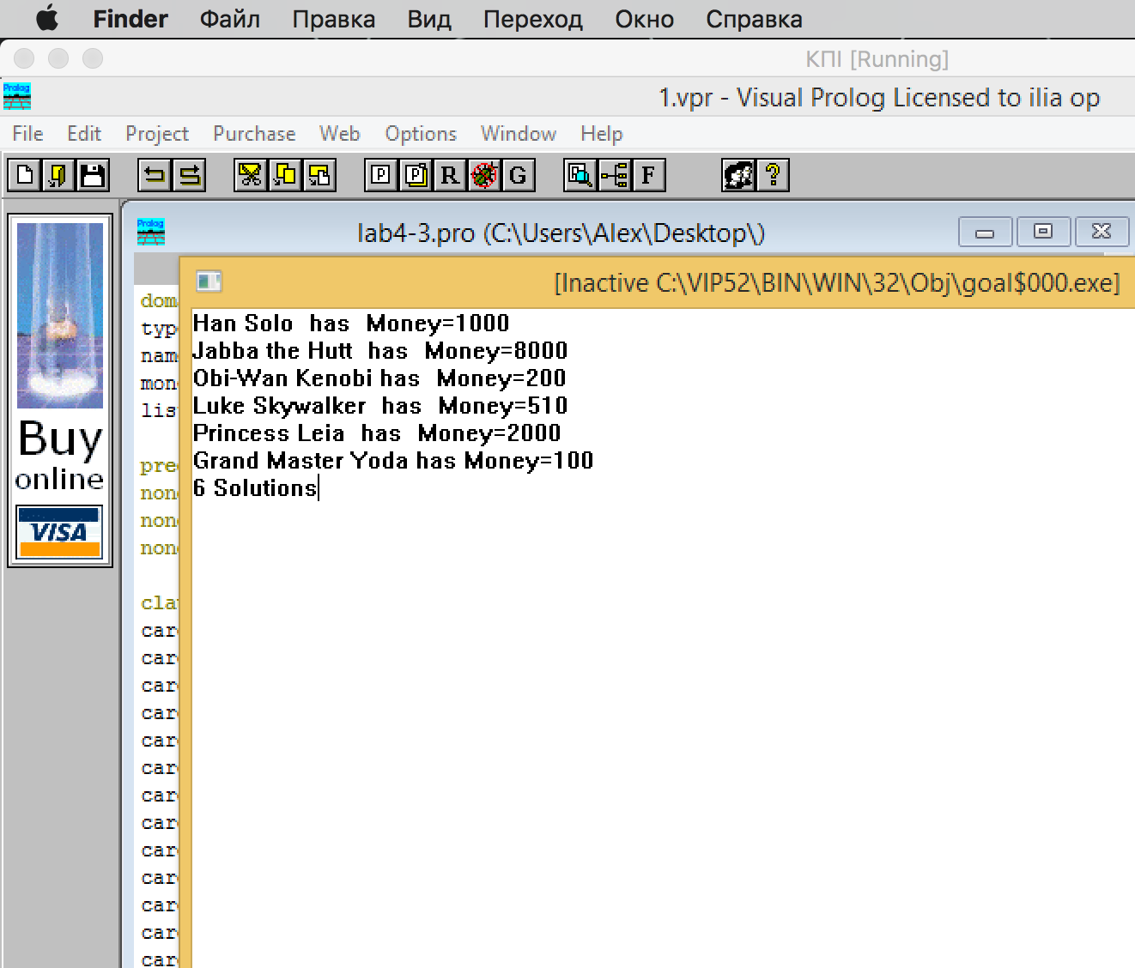

ЗАВДАННЯ 4

Написати програму для завдання з контрольного запитання 3, яка б дозволила використати наступні запити до бази даних: ⎯ знайти всіх людей із бази даних; ⎯ знайти всіх дітей, які народились в 1990 році; ⎯ знайти всіх дружин, які працюють; ⎯ знайти людей, які народились до 1960 року; ⎯ знайти загальний заробіток кожної сім`ї.

ЛІСТІНГ ПРОГРАМИ

domains
person = person(name,date,work)
name = name(string Name)
date = date(integer Day,integer Month,integer Year)
work = work(integer Earn,string Place)
deti_list = name*

predicates
nondeterm family(name Man,name Wife,deti_list)
nondeterm person(name,date,work)
nondeterm wife_work(string)
nondeterm before_1960(string)
nondeterm salary(integer, string, string)

clauses
person(name("Anakin Skywalker"),date(15,10,1990),work(4200,"Jedy")).
person(name("Padme Amidala"),date(5,9,1989),work(6200,"Senator")).
person(name("Han Solo"),date(15,5,1950),work(8000,"Smuggler")).
person(name("Leia Organa"), date(13, 10, 1954), work(7000, "Princess")).
family(name("Han Solo"),name("Leia Organa"),[]).
family(name("Anakin Skywalker"),name("Padme Amidala"),[]).

wife_work(Wife_Work):- family( name(_),name(X),[] ), person(name(X), date(_,_,_), work(_,Wife_Work)).
before_1960(X):- person(name(X), date(_, _, Y), work(_, _)), Y<1960.
salary(X, Z, C) :- person(name(Z), date(_, _, _), work(H, _)),
person(name(C), date(_, _, _), work(J, _)),
family(name(Z),name(C),_), X=J+H.

goal
person(name(In_1990), date(_,_,1990), work(_,_));
person(name(Person), date(_,_,_), work(_,_));
wife_work(Wife_Work);
before_1960(Before_1960);
salary(Total, Husband, Wife).

РЕЗУЛЬТАТ

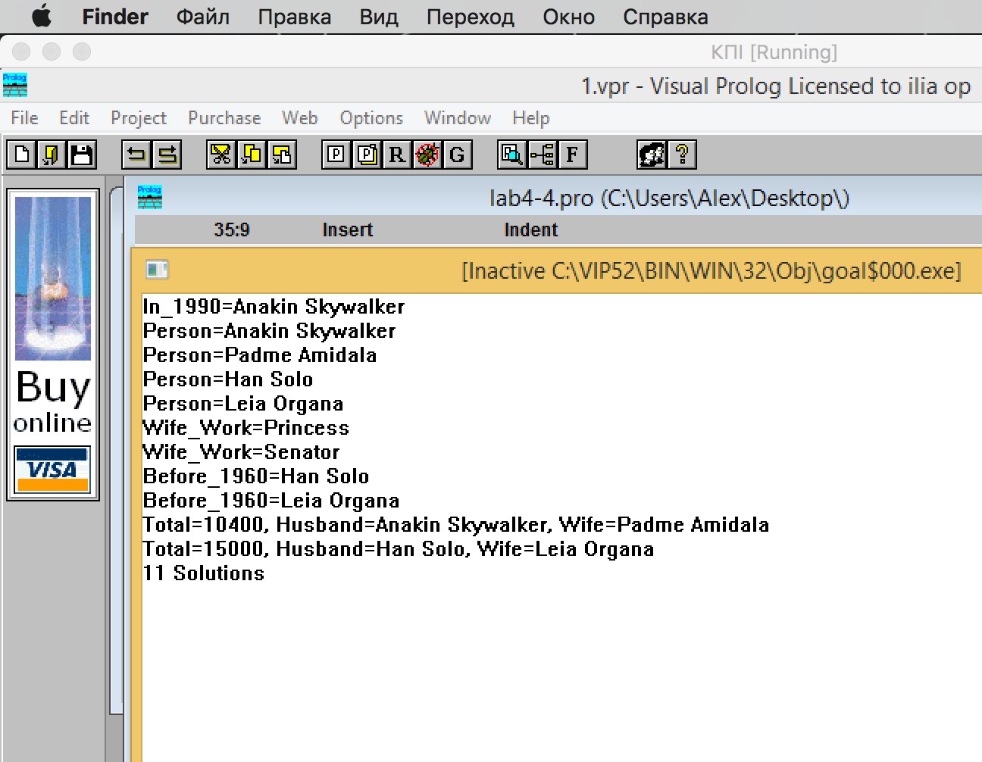

ЗАВДАННЯ 5

Запрограмувати своє геніологічне дерево, використовуючи наступні предикати: • E(x, y) = Істина <=> x та y – одна і та ж людина;
• P(x, y) = Істина <=> x один з батьків y;
• C(x, y) = Істина <=> x та y – подружжя;
• M(x) = Істина <=> x – чоловік;
• W(x) = Істина <=> x – жінка.
Nзад = (21;16;12;8;4;0)
4. X – прабабуся.
8. X – кузен.
12.X – теща.
16.X – невістка.

ЛІСТІНГ ПРОГРАМИ

predicates
nondeterm man(symbol)
nondeterm woman(symbol)
nondeterm parent(symbol,symbol)
nondeterm family(symbol,symbol)

nondeterm great_grand_mother(symbol)
nondeterm law_mother(symbol)
nondeterm family_with_child(symbol,symbol,symbol)
nondeterm cousin(symbol)
nondeterm law_daughter(symbol)
nondeterm equal(symbol,symbol)
clauses

man(roman).
man(alex).
man(vasilii).
man(vitalii).
man(fedir).
man(tixon).
man(viktor).
woman(nadia).
woman(lori).
woman(olena).
woman(valentina).
woman(diana).
equal(olena,olena).
equal(nadia,nadia).

family(olena,vasilii).
family(diana,alex).
family(valentina,viktor).
family(nadia,fedir).
family(lori,tixon).

parent(roman,olena).
parent(roman,vasilii).
parent(alex,olena).
parent(alex,vasilii).
parent(vitalii,valentina).
parent(vitalii,viktor).
parent(olena,fedir).
parent(olena,nadia).
parent(valentina,fedir).
parent(valentina,nadia).
parent(fedir,tixon).
parent(fedir,lori).

great_grand_mother(Grand_great_mother):-
parent(roman,X),parent(X,Y),parent(Y,Grand_great_mother),woman(Grand_great_mother).

cousin(Cousin):-
parent(roman,X),parent(X,Y),parent(Z,Y),parent(Cousin,Z),man(Cousin),X<>Z,Cousin<>"roman",!.

law_mother(Law_Mother):-
family(X,vasilii),parent(X,Law_Mother),woman(Law_Mother).

law_daughter(Law_Daughter):-
parent(X,olena),family(Law_Daughter,X).

family_with_child(Mother,Father,Child):-
family(Mother,Father),parent(Child,Father),parent(Child,Mother).

GOAL
great_grand_mother(Grand_great_mother);
cousin(Cousin);
law_mother(Law_Mother);
law_daughter(Law_Daughter);nl,

write("Naiue, ?oi eiaao aaoae: "),nl, family_with_child(Mother,Father,Child).

РЕЗУЛЬТАТ

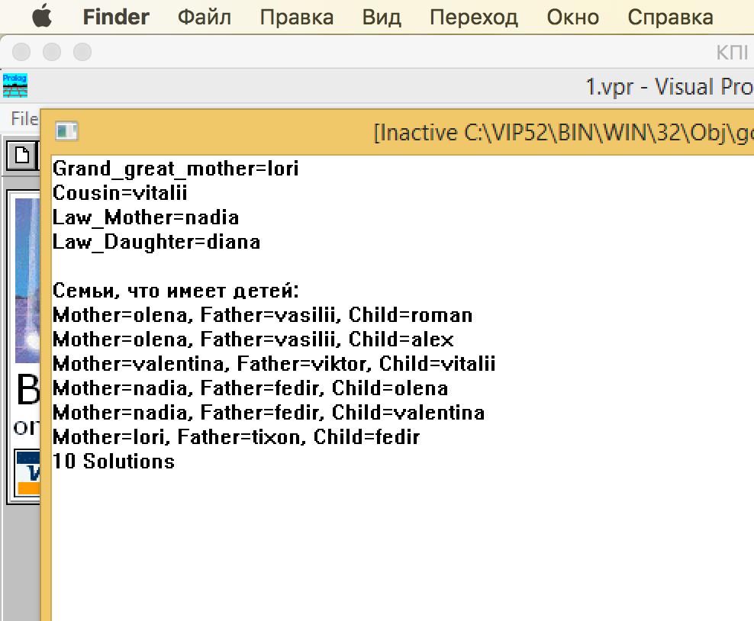

ВИСНОВКИ

Під час виконання лабораторної роботи я навчився використовувати списки, складні типи та домени, оператор cut(!) застосовуючи мову програмування ПРОЛОГ. Пид час віконання лабораторної роботи було виконано 5 завдань з відминнімі початковимі данними та логикою написання программи. Використанням отриманих знань набутих пид час віконання абораторної роботи дозволіть .......

СПИСОК ВИКОРИСТАНОЇ ЛІТЕРАТУРИ
1) „Алгоритмы искусственного интеллекта на языке PROLOG Третье издание” ИВАН БРАТКО
2) http://uk.wikipedia.org/
3) https://www.youtube.com/

